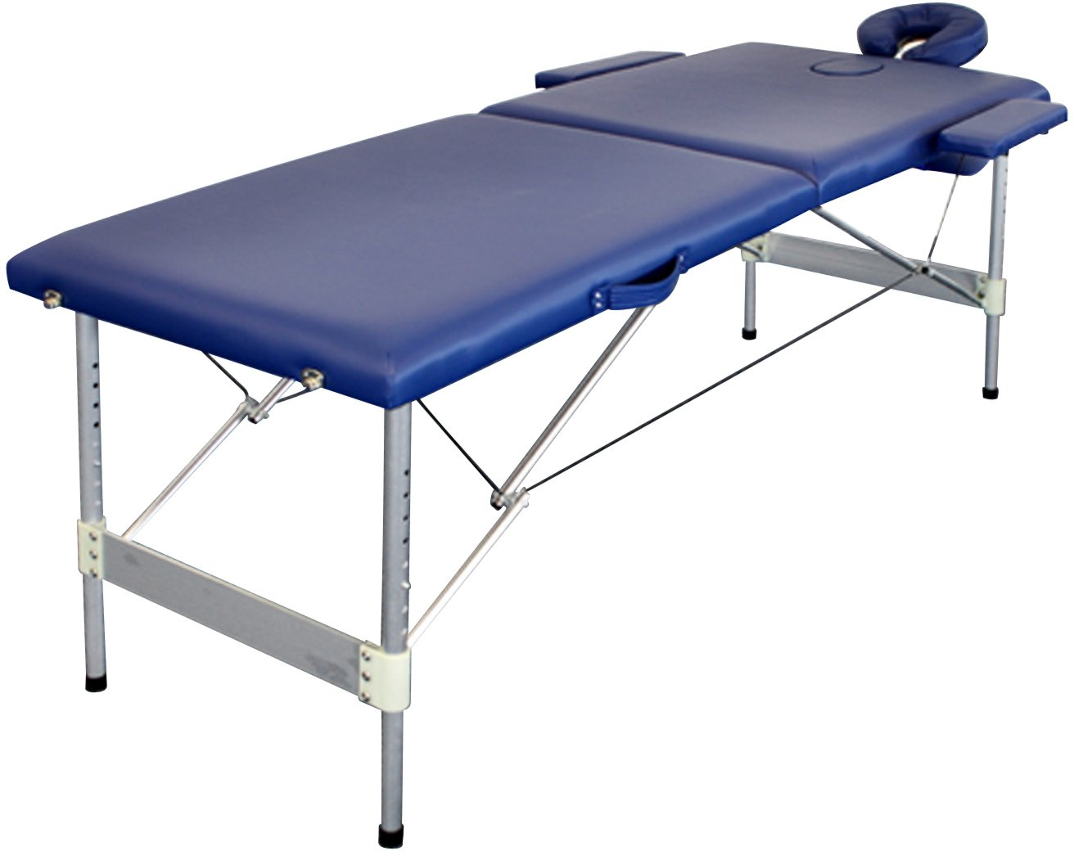
AB __: Einnahmen-Ausgaben-Rechnung für die Heilmasseurin Petra Kraft

- Entscheiden Sie, ob die folgenden Geschäftsfälle in die Einnahmen-Ausgaben-Rechnung (EAR) aufgenommen werden müssen oder nicht. Begründen Sie jeweils kurz Ihre Entscheidung und erfassen Sie die Beträge in der Verteilungstabelle.
- Ermitteln Sie den Gewinn, der sich aus der EAR ergibt.
- Füllen Sie das entsprechende Formular E1a aus.

Die Eintragungen von Jänner bis Mitte Dezember wurden bereits durchgeführt. Die Summen finden Sie in der ersten Zeile der Verteilungstabelle (siehe xlsx).
Petra Kraft ist Kleinunternehmerin (d. h. ihr Umsatz beträgt weniger als 30.000,00 EUR pro Jahr). Sie hat sich in einer voll ausgestatteten Gemeinschaftspraxis in der Langenloiser Straße 4, 3500 Krems eingemietet. Für sie ist das Finanzamt Waldviertel zuständig. Ihre Steuernummer ist 23-155-2687, ihre Sozialversicherungsnummer 1414 031288
Letzte Belegnummern: B11, K129, E35, A49, S32

Folgende Belege fallen im Dezember an:
Datum | Beleg | Sachverhalt | EAR
15.12. |  | Kontoauszug:  - Hausverwaltung RealPro Mietvorschreibung Gemeinschaftspraxis  400,00 EUR -  - Gutschrift Honorarnote 31/20.. Max Zeller 300,00 EUR  - Sozialversicherung der gewerblichen Wirtschaft Beitrag 12/20.. 185,00 EUR -  ABO „Gesundheitsprofi“ (Zeitschrift für Massage und Physiotherapie) 126,00 EUR -
16.12. |  | Rechnung über 500,00 EUR für Therapien wird an den Kunden geschickt (Zahlbar innerhalb von 10 Tagen ohne jeden Abzug).
17.12. |  | Kauf von Druckerpapier um 23,50 EUR (Barzahlung)
18.12. |  | Hotelrechnung Goldener Hirsch Innsbruck. Maestro-Zahlung 120,00 EUR
19.12. |  | Kauf von Massageöl um 75,00 EUR. Es wird mit der Bankomatkarte bezahlt.
20.12. |  | Im Copyshop werden Farbkopien für eine Aussendung an Kundinnen und Kunden angefertigt. Die Rechnung lautet auf 24,00 EUR und wird mit der Bankomatkarte bezahlt.
21.12. |  | Rechnung über Papierhandtücher, Flüssigseife, Desinfektionsspray, ... in der Höhe von 96,00 EUR (zahlbar bis 04.01. nächsten Jahres)
23.12. |  | Kontoauszug:  - Abbuchung Kauf Massageöl 75,00 EUR -  - ÖBB Ticket Krems – Innsbruck – Krems (Teilnahme Kongress Heilmassage)  91,40 EUR -  - Hotel Goldener Hirsch Innsbruck Maestro-Zahlung 120,00 EUR –  - A1 Telekom Austria, KNr. 1654961612300655, ReNr. 0001122498741 39,00 EUR –  Copyshop 3939294 24,00 EUR
27.12. |  | Portogebühren bar (EUR 3,90)
29.12. |  | Kontoauszug:  - Barauszahlung 300,00 EUR -  UPC Internetgebühren 29,90 EUR -
31.12. |  | Einige Kunden haben 10er-Blöcke gekauft. In Summe wurden seit dem 16.12. damit 2.550,00 EUR in bar eingenommen. Dieser Betrag soll gesammelt eingetragen werden.

